PATVIRTINTA
Molėtų rajono savivaldybės tarybos
2017 m. vasario d. sprendimu Nr.

MOLĖTŲ RAJONO SAVIVALDYBĖS VISUOMENĖS SVEIKATOS STEBĖSENOS
2015 METŲ ATASKAITA

2016

TURINYS
ĮVADAS .........................................................................................................................................3
I. BENDROJI DALIS......................................................................................................................4
II. SPECIALIOJI DALIS................................................................................................................9
1. Tikslas. Sukurti saugesnę socialinę aplinką, mažinti sveikatos netolygumus ir socialinę atskirtį............................................................................................................................................10
2. Tikslas. Sukurti sveikatai palankią fizinę darbo ir gyvenamąją aplinką...................................12
3. Tikslas. Formuoti sveiką gyvenseną ir jos kultūrą....................................................................15
4. Tikslas. Užtikrinti kokybišką ir efektyvią sveikatos priežiūrą, orientuotą į gyventojų poreikius........................................................................................................................................17
IŠVADOS......................................................................................................................................22
REKOMENDACIJOS....................................................................................................................23

ĮVADAS

Visuomenės sveikatos stebėsenos savivaldybėje tikslas – nuolat rinkti, tvarkyti, analizuoti ir interpretuoti visuomenės sveikatą charakterizuojančius rodiklius, kad remiantis išsamia informacija apie savivaldybės bendruomenės sveikatos būklę, sveikatos rizikos veiksnius, būtų galima planuoti ir įgyvendinti savivaldybės visuomenės sveikatos gerinimo priemones; taip pat vykdyti visuomenės sveikatos stebėsenos duomenų sklaidą bei tinkamai informuoti savivaldybės politikus, siekiant efektyvaus valstybinių (valstybės perduotų savivaldybėms) bei savarankiškųjų visuomenės sveikatos priežiūros funkcijų įgyvendinimo savivaldybės teritorijoje.
Ataskaitoje pateikiami ir aprašomi 2015 m. visuomenės sveikatos būklę atspindintys duomenys Molėtų rajono savivaldybėje. Pateikiami rodikliai (iš Valstybės deleguotų savivaldybėms visuomenės sveikatos stebėsenos pagrindinių rodiklių sąrašo projekto) atspindi kaip įgyvendinami Lietuvos sveikatos programos (toliau – LSP) tikslai bei jų uždaviniai. LSP iškeltų tikslų ir uždavinių įgyvendinimo savivaldybėse stebėsenai, parengtas baigtinis pagrindinių rodiklių sąrašas (toliau – PRS), kurį sudaro 51 unifikuotas rodiklis, geriausiai apibūdinantis LSP siekinius.
Akcentuojame, kad šioje ataskaitoje pateikiami iki tol neskaičiuoti ir neteikti rodikliai: savivaldybei pavaldžių stacionarines asmens sveikatos priežiūros paslaugas teikiančių asmens sveikatos priežiūros įstaigų pacientų pasitenkinimo lygis ir išvengiamas mirtingumas (proc.). Ataskaita parengta naudojant oficialius statistikos šaltinius ir Higienos instituto Sveikatos informacijos centro (HI SIC) parengtą leidinį „Visuomenės sveikatos būklė savivaldybėse 2015 m.“.

1. BENDROJI DALIS
PAGRINDINIŲ STEBĖSENOS RODIKLIŲ SAVIVALDYBĖJE ANALIZĖ IR INTERPRETAVIMAS („ŠVIESOFORAS“)
Pagrindinio rodiklių sąrašo analizė ir interpretavimas („šviesoforo“ kūrimas) atliekamas siekiant palyginti 2015 m. Molėtų r. savivaldybės rodiklius su Lietuvos vidurkiu. Vadovaujantis „šviesoforo“ principu, rodikliai pateikiami keliomis formomis: lentelėse pateikiami didžiausi rodiklių duomenys, stulpelinėse diagramose – rodiklių santykis su Lietuvos vidurkiu. Stulpelinėse diagramose nėra savivaldybių, kuriose yra daugiau negu 20 000 gyventojų. Rodiklių duomenų santykiai stebimos savivaldybės stulpelinėse diagramose suskirstytos į grupes, pagal kurias yra vertinamos:
- 10 savivaldybių, kuriose stebimas rodiklis atspindi geriausią situaciją, priskiriamos savivaldybių su geriausiais rodikliais grupei ir žymimos žalia spalva;
- 10 savivaldybių, kuriose stebimas rodiklis rodo prasčiausią situaciją, priskiriamos savivaldybių su prasčiausiais rodikliais grupei ir žymimos raudona spalva;
- Likusių 27 savivaldybių rodiklio reikšmės žymimos geltona spalva. Šių savivaldybių rodikliai interpretuojami kaip atitinkantys Lietuvos vidurkį, bet priskiriamos savivaldybių su patenkinamais rodikliais grupei.
PRS analizės ir interpretavimo tikslas – įvertinti, kokia esama gyventojų sveikatos ir sveikatą lemiančių veiksnių situacija savivaldybėje, įvertinant Lietuvos sveikatos programos tikslų ir uždavinių įgyvendinimo kontekste, ir kokių intervencijų/priemonių reikia imtis, siekiant stiprinti savivaldybės gyventojų sveikatą ir mažinti sveikatos netolygumus.
Molėtų r. gyventojų visuomenės sveikatos stebėsenos ataskaitoje analizuojamų rodiklių duomenys ir jų interpretavimas pateikiami 1 lentelėje „Molėtų rajono savivaldybės visuomenės sveikatos stebėsenos rodiklių profilis“.
Remiantis profilio rodikliais ir jų interpretavimo rezultatais („šviesoforas“ ir santykis) nepasirinkome 3 probleminių visuomenės sveikatos sričių (temų) sąrašo, nes dėl mažo gyventojų skaičiaus Molėtų r. rodikliai yra labai „jautrūs“ kiekvienam atvejui (pavyzdžiui: mirtingumas dėl priežasčių, susijusių su narkotikų vartojimu, Molėtų r. rodiklis du kartus viršija Lietuvos rodiklį (žr. 11 pav.), nors absoliučiais skaičiais Molėtų rajone dėl šios priežasties mirė 2 asmenys, o Lietuvoje 149). Todėl padarėme bendrą Molėtų r. rodiklių apžvalgą, kad suprastume esamą situaciją Lietuvos kontekste ir į ką reikėtų atkreipti dėmesį siekiant stiprinti savivaldybės gyventojų sveikatą ir mažinti sveikatos netolygumus.

Pirmame lentelės stulpelyje pateikiami PRS suskirstyti pagal Lietuvos sveikatos programoje numatomus įgyvendinti tikslus ir uždavinius. Antrajame stulpelyje pateikiama Molėtų r. savivaldybės rodiklio reikšmė, trečiajame – atitinkamo rodiklio Lietuvos vidurkio reikšmė, ketvirtajame – mažiausia reikšmė tarp visų savivaldybių, penktajame – didžiausia reikšmė tarp visų savivaldybių, šeštajame – savivaldybės rodiklio interpretavimas (reikšmės savivaldybėje santykis su Lietuvos vidurkio reikšme ir savivaldybės vietos tarpe visų savivaldybių pavaizdavimas pagal „ šviesoforo“ principą).
1 lentelė. Molėtų rajono savivaldybės visuomenės sveikatos stebėsenos rodiklių profilis
Rodiklis | Savivaldybės rodiklis | Lietuvos rodiklis | Minimali reikšmė | Maksimali reikšmė | Santykis: savivaldybė/Lietuva
1 | 2 | 3 | 4 | 5 | 6
Strateginis tikslas – pasiekti, kad 2023 metais šalies gyventojai būtų sveikesni ir gyventų ilgiau, pagerėtų gyventojų sveikata ir sumažėtų sveikatos netolygumai
Vidutinė tikėtina gyvenimo trukmė | 73,94 | 74,51 | 69,12 | 81,96 | 0,99
Išvengiamas mirtingumas | 29,15 | 34,40 | 27,58 | 47,01 | 0,85
1 tikslas. Sukurti saugesnę socialinę aplinką, mažinti sveikatos netolygumus ir socialinę atskirtį
1.1. Sumažinti skurdo lygį ir nedarbą
Mirtingumas dėl savižudybių (X60-X84) 100 000 gyventojų | 36,74 | 30,84 | 13,97 | 113,81 | 1,19
Standartizuotas mirtingumas dėl savižudybių (X60-X84) 100 000 gyventojų | 34,79 | 30,41 | 0,00 | 109,40 | 1,14
Mokyklinio amžiaus vaikų, nesimokančių mokyklose, skaičius 1000 gyventojų | 42,76 | 60,23 | 26,98 | 172,28 | 0,71
Socialinės rizikos šeimų skaičius 1 000 gyventojų | 5,62 | 3,36 | 0,00 | 9,23 | 1,67
Ilgalaikio nedarbo lygis | 4,06 | 2,52 | 0,56 | 9,02 | 1,61
Gyventojų skaičiaus pokytis 1 000 gyventojų | -14,06 | -11,26 | 4,41 | -21,69 | 1,25
1.2. Sumažinti socialinę ekonominę gyventojų diferenciaciją šalies ir bendruomenių lygmeniu
Mirtingumas dėl išorinių priežasčių rodiklis (V01-Y98) 100 000 gyventojų | 125,95 | 110,43 | 71,15 | 254,72 | 1,14
Standartizuotas mirtingumo dėl išorinių priežasčių rodiklis (V01-Y98) 100 000 gyventojų | 120,24 | 109,75 | 0,00 | 241,86 | 1,10
Mokinių, gaunančių nemokamą maitinimą mokyklose, skaičius 1 000 gyventojų | 297,83 | 219,53 | 72,79 | 496,44 | 1,36
Socialinės pašalpos gavėjų skaičius 1 000 gyventojų | 46,92 | 38,11 | 8,14 | 93,19 | 1,23
Sergamumas tuberkulioze (A15-A19) 10 000 gyventojų | 36,74 | 41,86 | 0,00 | 131,62 | 0,88
2 tikslas. Sukurti sveikatai palankią fizinę darbo ir gyvenamąją aplinką
2.1. Kurti saugias darbo ir sveikas buities sąlygas, didinti prekių ir paslaugų vartotojų saugumą
Asmenų, žuvusių ar sunkiai sužalotų dėl nelaimingų atsitikimų darbe, skaičius 10 000 darbingo amžiaus gyventojų | 0,00 | 1,02 | 0,00 | 5,93 | 0,00
Susižalojimo dėl nukritimo atvejų skaičius (W00-W19) 65+ m. amžiaus grupėje 10 000 gyventojų | 145,76 | 138,97 | 26,04 | 283,20 | 1,05
Darbingo amžiaus asmenų, pirmą kartą pripažintų neįgaliais, skaičius 10 000 gyventojų | 78,49 | 68,87 | 44,76 | 126,34 | 1,14
Sergamumas žarnyno infekcinėmis ligomis (A00-A08) 10 000 gyventojų | 34,64 | 72,77 | 0,00 | 115,66 | 0,48
2.2. Kurti palankias sąlygas saugiai leisti laisvalaikį
Mirtingumas dėl atsitiktinio paskendimo rodiklis (W65-W74) 100 000 gyventojų | 10,50 | 5,03 | 0,00 | 68,96 | 2,09
Standartizuotas mirtingumo dėl atsitiktinio paskendimo rodiklis (W65-W74) 100 000 gyventojų | 11,56 | 4,94 | 0,00 | 52,42 | 2,34
Mirtingumas dėl nukritimo rodiklis (W00-W19) 100 000 gyventojų | 26,24 | 13,56 | 0,00 | 42,70 | 1,94
Standartizuotas mirtingumo dėl nukritimo rodiklis (W00-W19) 100 000 gyventojų | 22,27 | 13,80 | 0,00 | 37,65 | 1,61
2.3. Mažinti avaringumą ir traumų kelių eismo įvykiuose skaičių
Mirtingumas dėl transporto įvykių rodiklis (V00-V99) 100 000 gyventojų | 0,00 | 10,57 | 0,00 | 35,64 | 0,00
Standartizuotas mirtingumo dėl transporto įvykių rodiklis (V00-V99) 100 000 gyventojų | 0,00 | 10,47 | 0,00 | 40,54 | 0,00
Pėsčiųjų mirtingumas dėl transporto įvykių rodiklis (V00-V09) 100 000 gyventojų | 0,00 | 3,86 | 0,00 | 22,99 | 0,00
Transporto įvykiuose patirtų traumų (V00-V99) skaičius 100 000 gyventojų | 41,98 | 65,68 | 28,4 | 151,9 | 0,64
2.4. Mažinti oro, vandens ir dirvožemio užterštumą, triukšmą
Į atmosferą iš stacionarių taršos šaltinių išmestų teršalų kiekis, tenkantis 1 kv.km. | 217 | 1010 | 40 | 33 395 | 0,22
Viešai tiekiamo geriamojo vandens prieinamumas vartotojams, proc. | 81 | nėra | 27,10 | 100,00 | nėra
Nuotekų tvarkymo paslaugų prieinamumas vartotojams, proc. | 74 | nėra | 20,10 | 100,00 | nėra
3 tikslas. Formuoti sveiką gyvenseną ir jos kultūrą
3.1. Sumažinti alkoholinių gėrimų, tabako vartojimą, neteisėtą narkotinių ir psichotropinių medžiagų vartojimą ir prieinamumą
Mirtingumas dėl priežasčių, susijusių su narkotikų vartojimu, rodiklis 100 000 gyventojų | 10,50 | 5,13 | 0,00 | 19,99 | 2,05
Standartizuotas mirtingumo dėl priežasčių, susijusių su narkotikų vartojimu, rodiklis 100 000 gyventojų | 13,65 | 5,22 | 0,00 | 26,08 | 2,61
Mirtingumas dėl priežasčių, susijusių su alkoholio vartojimu, rodiklis 100 000 gyventojų | 41,98 | 25,20 | 0,00 | 67,89 | 1,67
Standartizuotas mirtingumo dėl priežasčių, susijusių su alkoholio vartojimu, rodiklis 100 000 gyventojų | 44,63 | 24,87 | 0,00 | 64,26 | 1,79
Nusikalstomos veiklos, susijusios su disponavimu narkotinėmis medžiagomis ir jų kontrabanda (nusikaltimai) 100 000 gyventojų | 15,74 | 65,65 | 0,00 | 269,06 | 0,24
Gyventojų skaičius, tenkantis vienai licencijai verstis mažmenine prekyba tabako gaminiais | 116,19 | 173,48 | 31,81 | 312,68 | 0,67
Gyventojų skaičius, tenkantis vienai licencijai verstis mažmenine prekyba alkoholiniais gėrimais | 104,70 | 149,70 | 17,15 | 270,43 | 0,70
3.2. Skatinti sveikos mitybos įpročius
Kūdikių, išimtiniai žindytų iki 6 mėn. amžiaus, dalis (proc.) | 21,65 | 32,03 | 9,68 | 100,00 | 0,70
4 tikslas. Užtikrinti kokybišką ir efektyvią sveikatos priežiūrą, orientuotą į gyventojų poreikius
4.1. Užtikrinti sveikatos sistemos tvarumą ir kokybę, plėtojant sveikatos technologijas, kurių efektyvumas pagrįstas mokslo įrodymais
Išvengiamų hospitalizacijų skaičius 1 000 gyventojų | 47,65 | 33,62 | 20,91 | 70,51 | 1,42
Išvengiamų hospitalizacijų dėl diabeto ir jo komplikacijų skaičius 1 000 gyventojų | 7,53 | 6,94 | 5,10 | 14,00 | 1,09
4.2. Plėtoti sveikatos infrastruktūrą ir gerinti sveikatos priežiūros paslaugų kokybę, saugą, prieinamumą ir į pacientą orientuotą sveikatos priežiūrą
Slaugytojų, tenkančių vienam gydytojui, skaičius | 2,78 | 2,14 | 1,00 | 8,00 | 1,30
Šeimos ir medicinos paslaugas teikiančių gydytojų skaičius 10 000 gyventojų | 6,82 | 7,10 | 2,83 | 11,18 | 0,96
Apsilankymų pas gydytojus skaičius, tenkantis vienam gyventojui | 7,38 | 8,34 | 5,97 | 10,80 | 0,89
Savivaldybei pavaldžių stacionarines ASP paslaugas teikiančių asmens sveikatos priežiūros įstaigų pacientų pasitenkinimo lygis | 18,30 | 18,77 | 17,39 | 20,00 | 0,98
Sergamumas daugeliui vaistų atsparia tuberkulioze (A15-A19) 100 000 gyv. | 5,25 | 3,68 | 0,00 | 23,36 | 1,43
Sergamumas ŽIV ir lytiškai plintančiomis ligomis B20-B22, B23 (B23.0-B23.2, B23.8), B24, Z21, A50 (A50.0-A50.7, A50.9), A51-A53, A54 (A54.0-A54.6, A54.8, A54.9), A56 (A56.0-A56.4, A56.8) 10 000 gyventojų | 2,10 | 3,59 | 0,00 | 9,02 | 0,58
4.3. Pagerinti motinos ir vaiko sveikatą
Kūdikių (vaikų iki 1m. amžiaus) mirtingumas 1 000 gyvų gimusių kūdikių | 0,00 | 4,19 | 0,00 | 14,85 | 0,00
2 metų amžiaus vaikų MMR (tymų, epideminio parotito, raudonukės vakcina, 1 dozė) skiepijimo apimtys | 95,79 | 94,15 | 87,18 | 100,00 | 1,02
1 metų amžiaus vaikų DTP3 (difterijos, stabligės, kokliušo), poliomielito ir B tipo Haemophilus influenzae infekcijos vakcinos skiepijimo apimtys (3 dozės), proc. | 90,29 | 93,48 | 81,58 | 100,00 | 0,97
Tikslinės populiacijos (6-14 m.) dalis, dalyvavusi vaikų krūminių dantų dengimo silantinėmis medžiagomis programoje, proc. | 34,01 | 19,98 | 2,51 | 64,85 | 1,70
Mokinių dantų ėduonies intensyvumo indeksas | 3,27 | 3,44 | 1,08 | 8,31 | 0,95
Paauglių (15–17 m.) gimdymų skaičius 1000 gyv. | 6,61 | 5,85 | 0,00 | 17,27 | 1,13
4.4. Stiprinti lėtinių neinfekcinių ligų prevenciją ir kontrolę
Mirtingumas nuo kraujotakos sistemos ligų rodiklis (I00-I99) 100 000 gyventojų | 1075,83 | 811,97 | 372,94 | 1485,01 | 1,32
Standartizuotas mirtingumo nuo kraujotakos sistemos ligų rodiklis (I00-I99) 100 000 gyventojų | 857,69 | 831,46 | 486,59 | 1160,48 | 1,03
Mirtingumas nuo piktybinių navikų rodiklis (C00-C96) 100 000 gyv. | 272,89 | 287,38 | 205,10 | 411,89 | 0,95
Standartizuotas mirtingumo nuo piktybinių navikų rodiklis (C00-C96) 100 000 gyv. | 235,90 | 287,93 | 176,06 | 376,58 | 0,82
Mirtingumas nuo cerebrovaskulinių ligų rodiklis (I60-69) 100 000 gyventojų | 467,07 | 196,01 | 67,81 | 500,75 | 2,38
Standartizuotas mirtingumo nuo cerebrovaskulinių ligų rodiklis (I60-69) 100 000 gyventojų | 365,44 | 202,52 | 72,55 | 436,25 | 1,80
Sergamumas II tipo cukriniu diabetu (E11) 10 000 gyventojų | 33,10 | 42,60 | 19,70 | 93,10 | 0,78
Tikslinės populiacijos dalis (proc.), dalyvavusi atrankinės mamografinės patikros dėl krūties vėžio finansavimo programoje 2014 – 2015 m. | 32,28 | 48,40 | 17,28 | 73,55 | 0,67
Tikslinės populiacijos dalis (proc.), dalyvavusi gimdos kaklelio piktybinių navikų prevencinių priemonių, apmokamų iš Privalomojo sveikatos draudimo biudžeto lėšų, finansavimo programoje 2013-2015 m. | 44,77 | 50,24 | 27,64 | 70,01 | 0,89
Tikslinės populiacijos dalis (proc.), dalyvavusi storosios žarnos vėžio ankstyvosios diagnostikos finansavimo programoje 2014-2015 m. | 56,19 | 50,44 | 16,70 | 71,88 | 1,11
Tikslinės populiacijos dalis (proc.), dalyvavusi asmenų, priskirtinų širdies ir kraujagyslių ligų didelės rizikos grupei, atrankos ir prevencijos priemonių finansavimo programoje 2015 m. | 33,77 | 37,42 | 10,01 | 54,13 | 0,90

Lietuvos statistikos departamento duomenimis, 2015 m. Molėtų r. sav. gyveno 19 233 žmonės, iš jų 47,8 proc. sudarė vyrai, 52,2 proc. – moterys. Lyginant su ankstesniais metais gyventojų skaičius sumažėjo (2014 m. – 19 582 gyventojų). Vaikai iki 17 m. amžiaus sudarė 15,1 proc., vaisingo amžiaus (15-49 m.) moterys – 20,2 proc., 18-44 m. amžiaus – 32,4 proc. gyventojų, 45-64 m. amžiaus – 28,9 proc., 65 m. ir vyresnio amžiaus asmenys – 23,6 proc. visų Molėtų r. gyventojų.
Iš 1 lentelėje „Molėtų rajono savivaldybės visuomenės sveikatos stebėsenos rodiklių profilis“ pateiktų PRS rodiklių reikšmių matyti, kad:
iš visų sveikatos rodiklių yra geresni (žalioji zona):
- asmenų, žuvusių ar sunkiai sužalotų dėl nelaimingų atsitikimų darbe skaičius;
- mirtingumas/standartizuotas mirtingumas dėl transporto įvykių rodiklis;
- pėsčiųjų mirtingumas dėl transporto įvykių rodiklis;
- transporto įvykiuose patirtų traumų skaičius.
Dalis rodiklių reikšmės patenka į prasčiausių savivaldybių kvintilių grupę (raudonoji zona):
- gyventojų mirtingumo/standartizuoto mirtingumo dėl atsitiktinio paskendimo rodiklis;
- mirtingumas/standartizuotas mirtingumas dėl nukritimo rodiklis;
- mirtingumas/standartizuotas mirtingumas dėl priežasčių, susijusių su narkotikų vartojimu;
- mirtingumo/standartizuoto mirtingumo nuo cerebrovaskulinių ligų rodiklis.
Didžioji dalis Molėtų r. rodiklių reikšmių patenka į Lietuvos vidurkių atitinkančią kvintilių grupę (geltonoji zona), tačiau į juos taip pat reikėtų atkreipti dėmesį, nes jie priskiriami į patenkinamą situaciją:
- vidutinė tikėtina gyvenimo trukmė;
- socialinės pašalpos gavėjų skaičius;
- standartizuotas mirtingumo dėl priežasčių, susijusių su alkoholio vartojimu;
- socialinės rizikos šeimų skaičius;
- ilgalaikis nedarbo lygis;
- mokinių gaunančių nemokamą maitinimą mokyklose ir kiti rodikliai.

2. SPECIALIOJI DALIS
LSP strateginis tikslas – pasiekti, kad 2025 m. šalies gyventojai būtų sveikesni ir gyventų ilgiau, pagerėtų gyventojų sveikata ir sumažėtų sveikatos netolygumai. Lietuvos gyventojų vidutinės būsimo gyvenimo trukmės ilgėjimas visų pirma yra siejamas su nuosekliu ankstyvųjų (iki 65 m. amžiaus) mirčių skaičiaus mažėjimu, taip pat su sveiko gyvenimo trukmės ilgėjimu, atitolinus ligų atsiradimą ir jų lemiamas mirtis (LSP).
Molėtų r. savivaldybės 2015 m. vidutinė tikėtina gyvenimo trukmė siekė 73,94 metus, Lietuvos vidurkis – 74,51 metai. Pagal šį rodiklį Molėtų r. savivaldybė patenka tarp 27 savivaldybių, kuriose situacija yra patenkinama, bet yra artima Lietuvos vidurkiui (žr. 1 pav.). Ankstyvų mirčių daugiausia įvyksta dėl išorinių priežasčių, kraujotakos sistemos ligų bei piktybinių navikų. Jeigu pavyktų sumažinti priešlaikinių mirčių skaičių dėl minėtų priežasčių, vidutinės tikėtinos gyvenimo trukmės rodiklis turėtų gerokai padidėti. Tačiau verta paminėti, kad mirtingumui nuo išvardintų priežasčių, ypatingai išorinių priežasčių, sumažinti nepakanka vien sveikatos sektoriaus pastangų ir veiksmų.
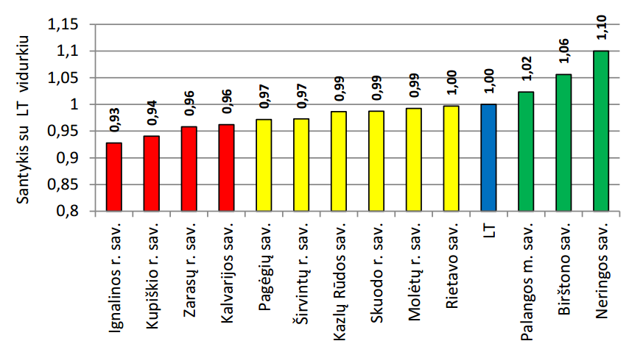
1 pav. Vidutinė tikėtina gyvenimo trukmė 2015 m.
Šaltinis. Higienos instituto Sveikatos informacijos centras.
Šalies socialinės apsaugos sistema užtikrina socialinę rimtį, bet ne visiems Lietuvos gyventojams suteikia pasitikėjimą ateitimi. 2000–2010 metais didėjusi socialinė diferenciacija lėmė sveikatos rodiklių skirtumo tarp nuolatines dideles pajamas gaunančių gyventojų ir tarp gyventojų, kurių pajamos yra nereguliarios ir mažos, tarp šeimoje gyvenančių ir vienišų žmonių, tarp žmonių, gyvenančių mieste ir kaimo gyvenamosiose vietovėse, didėjimą. Didėjant asmeninėms pajamoms ir keičiantis socialiniam statusui socialinės hierarchijos sistemoje, paprastai gerėja ir asmens sveikata. Tuo tarpu mažas pajamas ir žemą socialinį statusą turintys asmenys patiria ekonominių nepriteklių, turi psichologinių ir socialinio saugumo problemų, mažiau palankias sveikos gyvensenos formavimosi galimybes, ypač tuo atveju, kai šalies socialinės apsaugos sistema negali užtikrinti orių (tinkamų) gyvenimo sąlygų. Vieni iš didžiausių gyventojų sveikatos gerinimo išteklių išlieka skurdo ir kitų socialinės atskirties aspektų mažinimas. Lietuvoje beveik penktadalis asmenų patiria skurdo riziką, materialinius nepriteklius arba gyvena šeimose, kuriose nėra dirbančių asmenų. Tokie asmenys neturi galimybės skirti pakankamai lėšų kokybiškoms gyvenimo sąlygoms sudaryti ir sveikatai gerinti. Socialinės apsaugos sistemos tvarumas, skurdas ir nedarbas, stresas darbe ir buityje turi įtakos tiek lėtinių neinfekcinių ligų, tiek traumų, ypač savižudybių skaičiaus dinamikai. Saugesnė socialinė aplinka, sveikatos netolygumų ir socialinės atskirties mažinimas yra pagrindinis valstybės ir savivaldybių institucijų, nevyriausybinių organizacijų ir verslo indėlis į sveikatos gerinimą (LSP).
1. LSP tikslas. Sukurti saugesnę socialinę aplinką, mažinti sveikatos netolygumus ir socialinę atskirtį. Pagal šių rodiklių reikšmes Molėtų r. patenka tarp 27 savivaldybių, kuriose situacija yra patenkinama todėl aptarsime rodiklius, kurių reikšmės galimai artėja link blogesnės reikšmės.
1.1. LSP uždavinys – sumažinti skurdo lygį ir nedarbą.
Vienas iš šio uždavinio įgyvendinimo stebėsenos rodiklių – savižudybių skaičius. 2015 m. tik Neringos sav. nebuvo nei vienos savižudybės, todėl ši problema yra aktuali ir opi visoms savivaldybėms. Molėtų r. savivaldybėje 2015 m. mirtingumas dėl savižudybių siekė 36,74/100 000 gyv., o šalies vidurkis buvo 30,84/100 000 gyv. Pagal šį rodiklį Molėtų r. savivaldybė patenka tarp 27 savivaldybių, kuriose situacija yra patenkinama, santykis su Lietuvos vidurkiu – 1,19/100 000 (žr. 2 paveikslą).
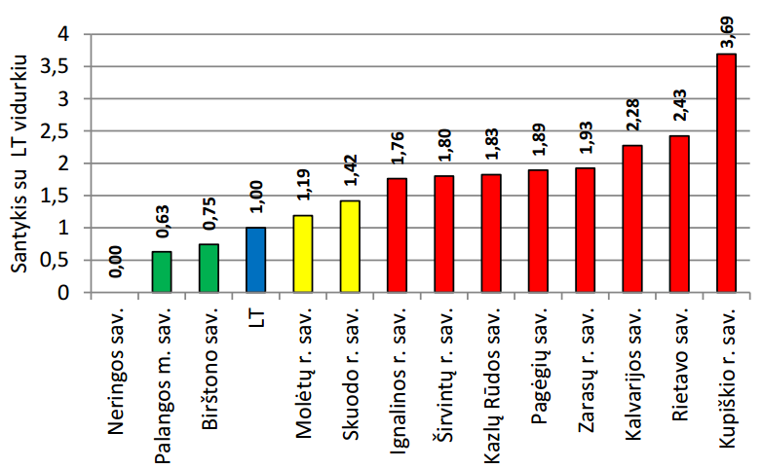
2 pav. Mirtingumas dėl savižudybių (X60-X84) 100 000 gyv., 2015 m.
Šaltinis. Higienos instituto Sveikatos informacijos centras.
Socialinės rizikos šeimoms priskiriamos šeimos, auginančios vaikus iki 18 m., kuriose piktnaudžiaujama svaiginamosiomis medžiagomis, azartiniais lošimais ar susiduriama su kitomis problemomis, dėl kurių netinkamai rūpinamasi vaikais. Molėtų r. socialinės rizikos šeimų skaičius siekė 5,62/1 000 gyv. , o šalies vidurkis 3,36/1 000 gyv. Pagal šį rodiklį Molėtų r. patenka tarp 27 savivaldybių, kuriose situacija patenkinama, santykis su Lietuvos vidurkiu – 1,67/1 000 gyv. (žr. 3pav).
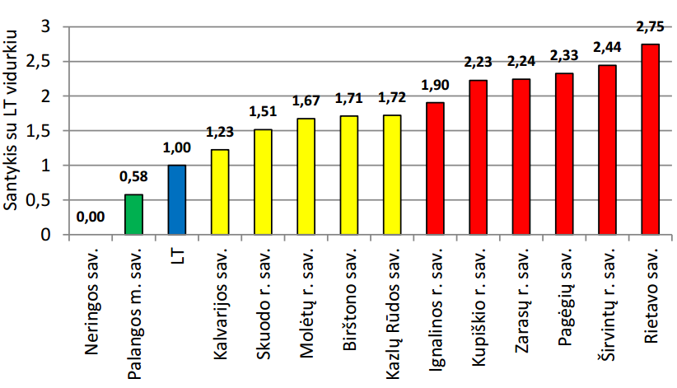
3 pav. Socialinės rizikos šeimų skaičius 1 000 gyv. 2015 m.
Šaltinis: Lietuvos statistikos departamentas.
Ilgalaikio nedarbo lygis – tai bedarbystė, trunkanti ilgiau kaip metus, parodanti darbo jėgos procentą nuo visų galinčių dirbti asmenų. Ilgalaikis nedarbas – vienas iš socialinių-ekonominių poveikio sveikatai veiksnių, kuris turi nemažą įtaką fizinei ir psichinei sveikatai. Rodiklį galima priskirti rizikos sveikatai grupei. Labiausiai ilgalaikis nedarbas paplitęs mažesnėse savivaldybėse, nes didesniuose miestuose yra didesnė naujų darbo vietų pasiūla, didesnis išsilavinusių žmonių skaičius. Molėtų r. 2015 m. ilgalaikio nedarbo lygis siekė 4,06 proc., o Lietuvoje 2,52 proc. Pagal šį rodiklį Molėtų r. patenka tarp 27 savivaldybių, kuriose situacija yra patenkinama, santykis su Lietuvos vidurkiu yra 1,61 proc. (žr. 4 pav.).
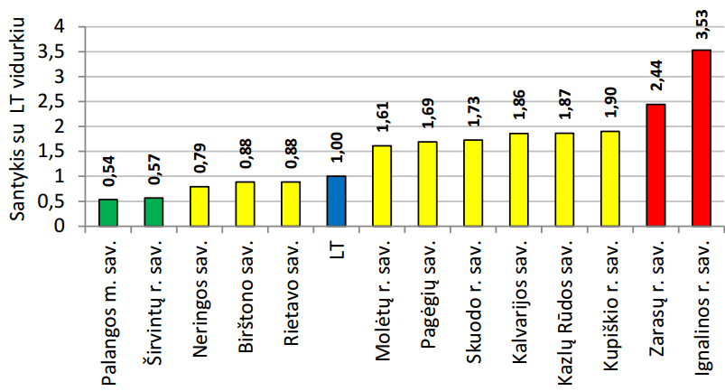
4 pav. Ilgalaikio nedarbo lygis (proc.) 2015 m.
Šaltinis: Lietuvos darbo birža.

1.2. LSP uždavinys. Sumažinti socialinę ekonominę gyventojų diferenciaciją šalies ir bendruomenių lygmeniu.
Lietuvoje vaikai iš šeimų su mažomis pajamomis priskiriami rizikos sveikatai grupei ir, įstatymo nustatyta tvarka, tokie mokiniai mokykloje turi teisę gauti nemokamą maitinimą. Mokinių, gaunančių nemokamą maitinimą mokyklose rodiklis susijęs su ilgalaikiu nedarbu, nes Molėtų r. ilgalaikio nedarbo lygis taip pat aukštas. Molėtų r. 2015 m. mokinių, gaunančių nemokamą maitinimą mokyklose, rodiklis siekė 297,83/1 000 vaikų, o šalies vidurkis buvo 219,53/1 000 vaikų. Pagal šį rodiklį Molėtų r. patenka tarp 27 savivaldybių, kuriose situacija yra patenkinama, santykis su Lietuvos vidurkiu yra 1,36/ 1 000 vaikų (žr. 5 pav.).
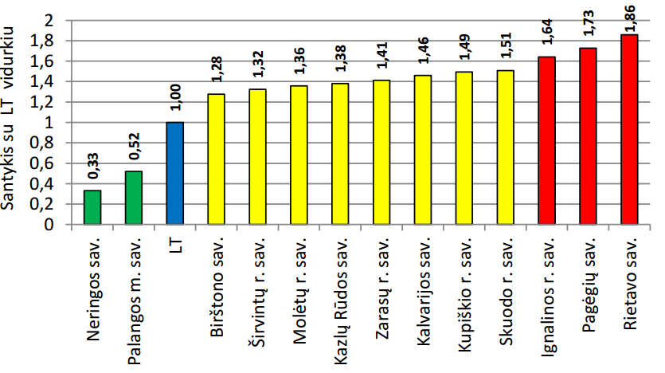
5 pav. Mokinių, gaunančių nemokamą maitinimą mokyklose, skaičius 1 000 gyv. 2015 m.
Šaltinis: Lietuvos statistikos departamentas.
2. LSP tikslas. Sukurti sveikatai palankią fizinę darbo ir gyvenamąją aplinką.
2.1. LSP uždavinys. Kurti saugias darbo ir sveikas buities sąlygas, didinti prekių ir paslaugų vartotojų saugumą.
Molėtų r. 2015 m. asmenų, žuvusių dėl nelaimingų atsitikimų darbe nebuvo registruotas nė vienas atvejis, o šalies vidurkis atitinkamu laikotarpiu buvo 1,02/10 000 gyv. Pagal šį rodiklį Molėtų r. patenka tarp 10 savivaldybių, kuriose situacija yra geriausia lyginant su šalies vidurkiu. Tačiau susižalojimo dėl nukritimo atvejų skaičius (W00-W19) 65+ m. amžiaus grupėje 10 000gyv. Molėtų r. rodiklis patenka tarp 27 savivaldybių, kuriose situacija yra patenkinama. Molėtų r. rodiklis siekė 145,76/10 000 gyv., o Lietuvos 138,97/10 000 gyv., santykis – 1,05/10 000 gyv. (žr. 6 pav.).
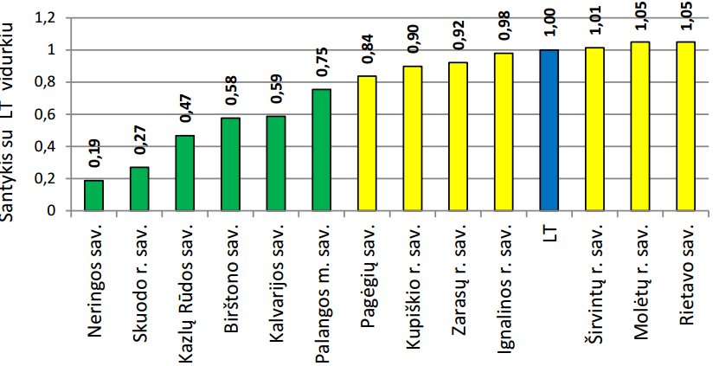
6 pav. Susižalojimai dėl nukritimų (W00–W19) 65+ m. amžiaus grupėje 10 000 gyv. 2015 m.
Šaltinis: Privalomojo sveikatos draudimo fondo informacinė sistema.
Lietuvoje darbingo amžiaus gyventojų (nuo 18 m. iki pensinio amžiaus) 2015 m. buvo beveik 1,8 mln. Iš jų virš 12 tūkst. buvo pripažinti neįgaliais. Molėtų r. 2015 m. šis rodiklis siekė 78,49/10 000 gyv., Lietuvoje – 68,87/10 000 gyv., santykis-1,14/10 000 gyv. (žr. 7 pav.).
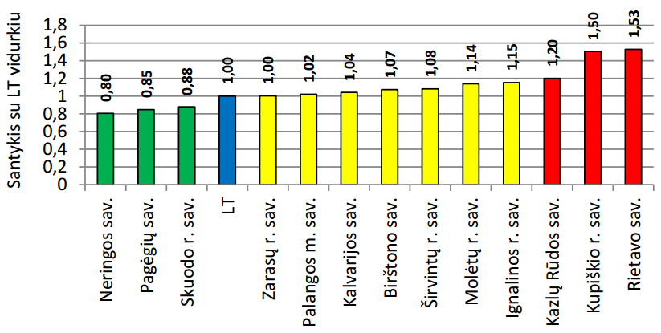
7 pav. Darbingo amžiaus asmenys, pirmą kartą pripažinti neįgaliais 10 000 gyv. 2015 m.
Šaltinis: Lietuvos statistikos departamentas, Neįgalumo ir darbingumo nustatymo tarnyba.
2.2. LSP uždavinys. Kurti palankias sąlygas saugiai leisti laisvalaikį
Lietuvoje 2015 m. atsitiktinai paskendo (W65-W74) 146 žmonės, iš jų 109 vyrai ir 37 moterys. Vyrai (8,2/100 000 gyv.) daugiau nei 3 kartus skendo dažniau nei moterys (2,4/100 000 gyv.). Molėtų r. mirtingumas dėl atsitiktinio paskendimo rodiklis (W65-W74)100 000 gyv. Lietuvos rodiklį viršijo du kartus (Molėtų r. - 10,50/100 000 gyv., Lietuvos – 5,03/100 000 gyv.), šis rodiklis patenka tarp 10 savivaldybių kurių situacija yra prasčiausia, standartizuoto mirtingumo dėl atsitiktinių paskendimų santykis su Lietuvos vidurkiu – 2,34/100 000gyv. (žr. 8 pav.). Atkreiptinas dėmesys, kad šis rodiklis rodo, kokios savivaldybės gyventojai nuskendo, tačiau nerodo įvykio vietos. Giliau analizuojant šią problemą ir vykdant prevencines priemones, į šį aspektą būtina atkreipti dėmesį, taip pat vertėtų išanalizuoti išgelbėtų gyventojų skaičių.
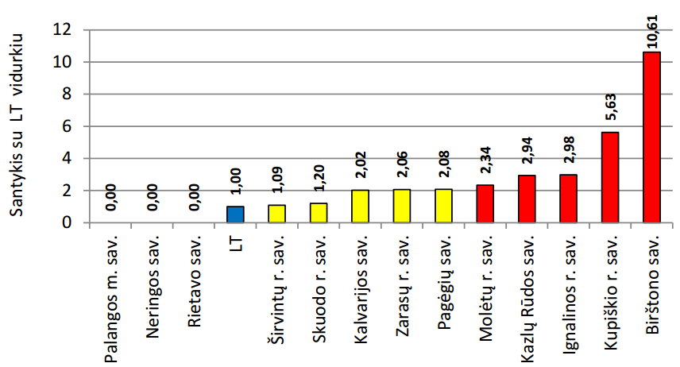
8 pav. Standartizuotas mirtingumas dėl atsitiktinių paskendimų (W65-W74) 100 000 gyv. 2015 m.
Šaltinis: Higienos instituto Mirties atvejų ir jų priežasčių valstybės registras.

Lietuvoje iš 100 000 gyventojų, 14 miršta nukritę (nugriuvę). Iš viso užregistruoti 394 mirties atvejai dėl nukritimų. Beveik 2 kartus daugiau dėl nukritimų miršta vyrų nei moterų (255 vyrų, 139 moterys). Dažniausiai sunku nustatyti nukritimo aplinkybes, todėl apie 40 proc. (155 atvejai) nukritimų yra nepatikslinti. 16,2 proc. (64 atvejai) mirčių sudaro griuvimai ant/nuo laiptų bei pakopų. 14,2 proc. (56 atvejai) sudaro mirtys dėl kitų griuvimų, 13,2 proc. (52 atvejai) – griuvimai lygioje vietoje paslydus, einant ar užkliuvus. 2015 m. Molėtų r. mirtingumo dėl nukritimų rodiklis beveik 2 kartus viršijo Lietuvos rodiklį (Molėtų r. – 26,24/100 000 gyv., Lietuvoje – 13,56/100 000gyv.), santykis – 1,61/100 000 gyv. ir patenka tarp 10 savivaldybių, kurių situacija prasčiausia (žr. 9 pav.).
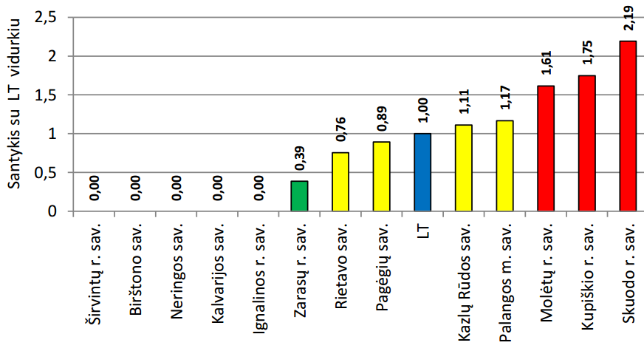
9 pav. Mirtingumas dėl nukritimų (W00-W19) 100 000 gyv. 2015 m.
Šaltinis: Higienos instituto Mirties atvejų ir jų priežasčių valstybės registras.
2.3. LSP uždavinys. Mažinti avaringumą ir traumų kelių eismo įvykiuose skaičių
Nors Lietuvoje viena iš pagrindinių prioritetinių sričių, į kurią kreipiamas didelis dėmesys, yra avaringumo keliuose mažinimas, 2015 m. Lietuvoje dėl transporto įvykių (V00-V99) žuvo 307 gyventojai, bet galima pasidžiaugti, kad Molėtų r. dėl transporto įvykių nežuvo nė vienas gyventojas. Tačiau buvo užfiksuotos transporto įvykiuose patirtos traumos: Molėtų r. 41,98/100 000 gyv., o Lietuvoje 65,68/100 000 gyv., santykis – 0,64/100 000gyv. (žr.10 pav.) šis rodiklis patenka tarp 10 savivaldybių, kurių situacija yra geriausia.
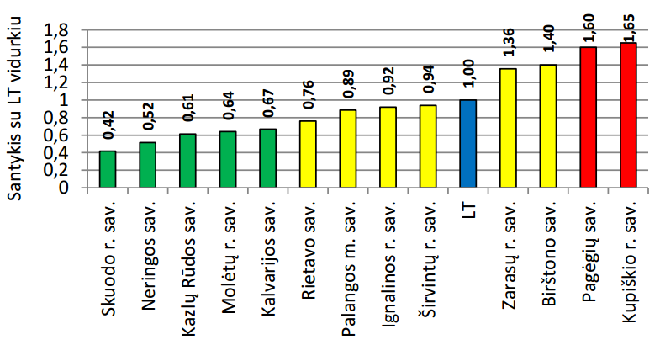
10 pav. Transporto įvykiuose patirtos traumos (V00–V99) 100 000 gyv. 2015 m.
Šaltinis: Privalomojo sveikatos draudimo fondo informacinė sistema
3 tikslas. Formuoti sveiką gyvenseną ir jos kultūrą
3.1. LSP uždavinys. Sumažinti alkoholinių gėrimų, tabako vartojimą, neteisėtą narkotinių ir psichotropinių medžiagų vartojimą ir prieinamumą
Neteisėtas narkotikų vartojimas sukelia psichikos ir elgesio sutrikimus, atsitiktinius ir tyčinius apsinuodijimus bei kitus sveikatos pavojus. Nors mirtingumo dėl priežasčių, susijusių su narkotikų vartojimu atvejų skaičius yra mažas (Molėtų r. – 2, o Lietuvoje – 149 atvejai), tačiau standartizuotas mirtingumo rodiklis dėl šių priežasčių viršija beveik 3 kartus Lietuvos rodiklį. Rodikliai yra „jautrūs“ dėl mažo gyventojų skaičiaus, todėl, kad ir mažas absoliutus skaičius jį perskaičiavus į rodiklį gaunasi aukštas. 2015 m. Molėtų r. mirtingumas dėl priežasčių susijusių su narkotikų vartojimu rodiklis buvo 10,50/100 000 gyv., Lietuvos – 5,13/100 000 gyv., rodiklių santykis lygus 2/100 000 gyv. (žr. 11 pav.).
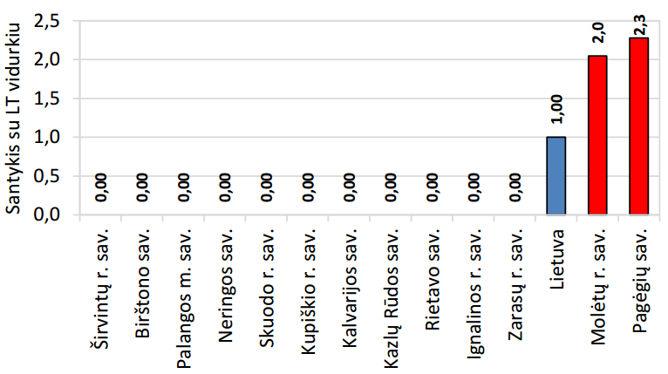
11 pav. Mirtingumas dėl priežasčių, susijusių su narkotikų vartojimu (F11, F12, F14, F15, F16, F19, X41, X42, X61, X62, Y11, Y12) 100 000 gyv. 2015 m.
Šaltinis: Higienos instituto Mirties atvejų ir jų priežasčių valstybės registras.
Rūkymas išlieka viena svarbiausių Europos regiono žmonių mirties priežasčių. Tabako gaminių vartojimas turi įtakos mirtingumui nuo lėtinių ligų – širdies ir kraujagyslių ligų, vėžio, diabeto, lėtinių kvėpavimo takų ligų ir kt. Rūkymas žalingai veikia aplinkinius (pasyvus rūkymas) ir laikomas plaučių vėžio ir kitų lėtinių plaučių ligų rizikos veiksniu, taip pat jis neigiamai veikia vaisiaus vystymąsi nėštumo metu. Rūkymo paplitimui labai svarbus tabako gaminių prieinamumas. Vertinant tabako gaminių prieinamumą, svarbu atsižvelgti į tai, kiek vienai licencijai tenka gyventojų. Molėtų r. 2015 m. licencijų verstis mažmenine prekyba tabako gaminiais rodiklis siekė 116,19/1-ai licencijai, o šalies vidurkis atitinkamu laikotarpiu buvo 173,48/1-ai licencijai. Pagal šį rodiklį Molėtų r. patenka tarp 10 savivaldybių, kuriose situacija yra prasčiausia lyginant su šalies vidurkiu ir santykis su Lietuvos vidurkiu yra 0,67/1-ai licencijai (žr.12 pav.).
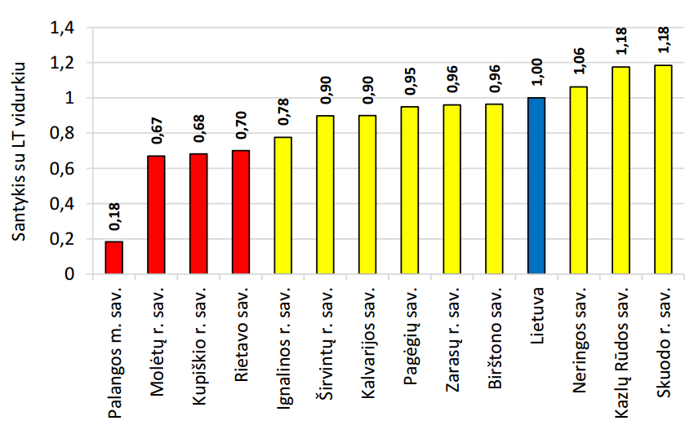
12 pav. Gyventojų skaičius, tenkantis vienai licencijai verstis mažmenine prekyba tabako gaminiais 2015 m.
Šaltinis: Narkotikų, tabako ir alkoholio kontrolės departamentas.
Vertinant alkoholinių gaminių prieinamumą, svarbu atsižvelgti į tai, kiek vienai licencijai tenka gyventojų. Molėtų r. 2015 m. licencijų verstis mažmenine prekyba alkoholiniais gėrimais rodiklis siekė 104,70/1-ai licencijai, o šalies vidurkis atitinkamu laikotarpiu buvo 149,70/1-ai licencijai. Pagal šį rodiklį Molėtų r. patenka tarp 10 savivaldybių, kuriose situacija yra prasčiausia lyginant su šalies vidurkiu ir santykis su Lietuvos vidurkiu yra 0,7/1-ai licencijai (žr. 13 paveikslą).
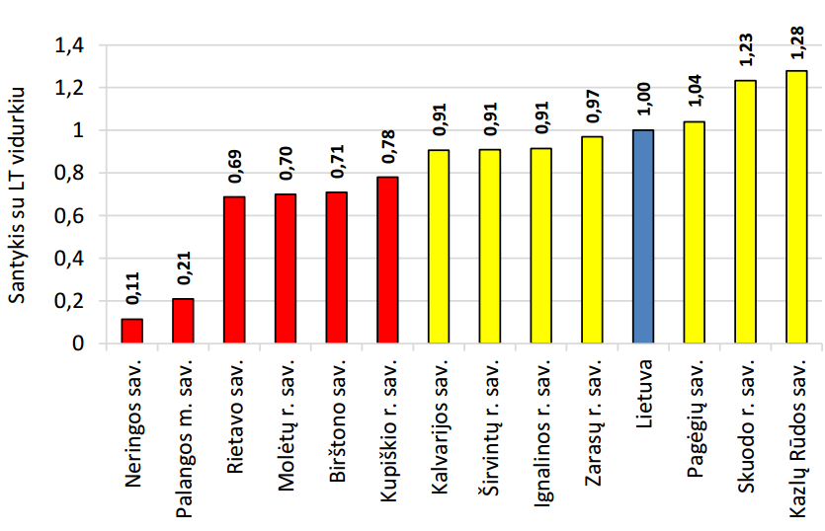
13 pav. Gyventojų skaičius, tenkantis vienai licencijai verstis mažmenine prekyba alkoholiniais gėrimais 2015 m.
Šaltinis: Narkotikų, tabako ir alkoholio kontrolės departamentas.

4 tikslas. Užtikrinti kokybišką ir efektyvią sveikatos priežiūrą, orientuotą į gyventojų poreikius
4.1. LSP uždavinys. Užtikrinti sveikatos sistemos tvarumą ir kokybę, plėtojant sveikatos technologijas, kurių efektyvumas pagrįstas mokslo įrodymais
Išvengiama hospitalizacija – tai hospitalizacija, kurios galima išvengti imantis prevencinių priemonių ir (ar) laiku teikiant reikiamą ambulatorinę sveikatos priežiūrą. Išvengiamų hospitalizacijų rodiklis skaičiuojamas netiesiogiai vertinant ambulatorinių sveikatos priežiūros paslaugų prieinamumą bei kokybę. Vertinant šį rodiklį, vertėtų atsižvelgti į gyventojų sveikatos būklės (pvz. sergamumo) rodiklius savivaldybėse. Mokslininkai teigia, kad dalies hospitalizacijų galima būtų išvengti, jei būtų užtikrinta ambulatorinės sveikatos priežiūros veiklos kokybė bei jos prieinamumas. Išvengus stacionarinio gydymo, kuris yra vienas brangiausių, būtų sutaupoma nemažai lėšų. Iš viso 2015 m. Lietuvoje buvo 97 672 (33,6/1 000 gyv.) išvengiamos hospitalizacijos atvejų. Didžiausia rodiklio reikšmė buvo Pietų ir Šiaurės rytų Lietuvoje.
Molėtų r. 2015 m. išvengiamų hospitalizacijų rodiklis siekė 47,65/1 000 gyv., o šalies vidurkis buvo 33,62/1 000 gyv. Pagal šį rodiklį Molėtų r. patenka tarp 10 savivaldybių, kuriose situacija yra prasčiausia lyginant su šalies vidurkiu, santykis su Lietuvos vidurkiu yra 1,42/1 000 gyv. (žr. 14 pav.).
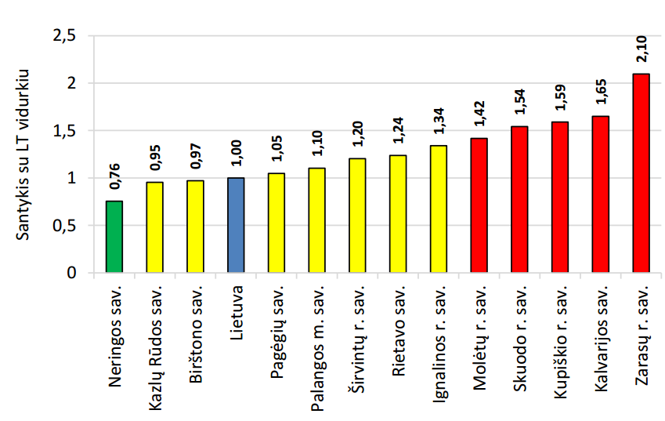
14 pav. Išvengiamų hospitalizacijų skaičius 1 000 gyv. 2015 m.
Šaltinis: Higienos instituto Sveikatos informacijos centras.
4.2. LSP uždavinys. Plėtoti sveikatos infrastruktūrą ir gerinti sveikatos priežiūros paslaugų kokybę, saugą, prieinamumą ir į pacientą orientuotą sveikatos priežiūrą
Siekiant mažinti sveikatos priežiūros paslaugų kokybės ir prieinamumo skirtumus šalyje, sudaryti galimybes gauti paslaugas arčiau gyvenamosios vietos, reikia gerinti pirminės sveikatos priežiūros įstaigų infrastruktūrą, stiprinti specializuotą ambulatorinę pagalbą, reabilitaciją ir skubią pagalbą. LSP numatoma decentralizuotai teikti sveikatos priežiūros paslaugas, kurioms teikti nereikia sudėtingos technologinės įrangos, ir tokias paslaugas teikti sveikatos priežiūros įstaigose arčiau paciento gyvenamosios vietos. Taip pat numatoma plėtoti slaugos paslaugas savivaldybių asmens sveikatos priežiūros įstaigose, integruoti slaugos ir socialinės globos paslaugas pagal pacientų poreikius.
Vertinant sveikatos priežiūros paslaugų prieinamumą ir jų efektyvumą labai svarbus rodiklis yra slaugytojų, tenkančių vienam gydytojui, skaičius. Į šio rodiklio skaičiavimą buvo įtraukiamos tik praktikuojančios slaugytojos (įskaitant ir akušerius) bei praktikuojantys gydytojai, nedirbantys administracinio ir mokslo darbo. Molėtų r. 2015 m. slaugytojų, tenkančių vienam gydytojui, rodiklis siekė 2,78/1 gydytojui, o šalies vidurkis buvo 2,14/1 gydytojui. Pagal šį rodiklį Molėtų r. patenka tarp 27 savivaldybių, kuriose situacija yra patenkinama lyginant su šalies vidurkiu, santykis su Lietuvos vidurkiu yra 1,30/1 gydytojui (žr. 15 pav.).
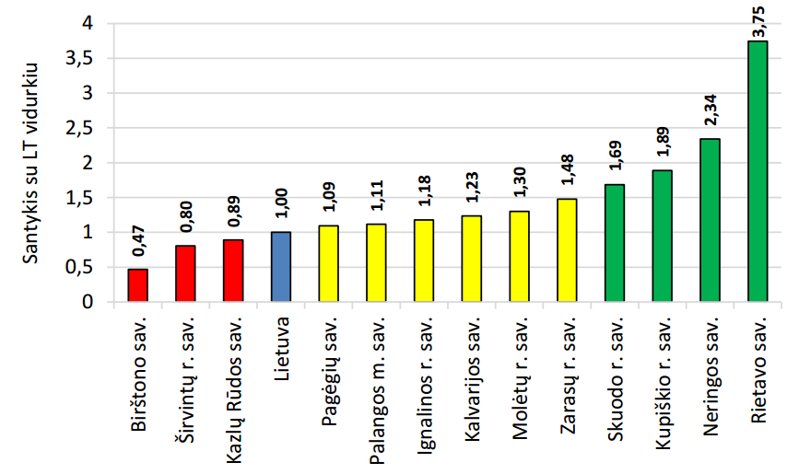
15 pav. Slaugytojų, tenkančių vienam gydytojui, skaičius 2015 m.
Šaltinis: Higienos instituto Sveikatos informacijos centras.
4.3. LSP uždavinys. Pagerinti motinos ir vaiko sveikatą
Tyrimais įrodyta, kad gera vaiko sveikata lemia gerą asmens sveikatą vėlesniais gyvenimo tarpsniais. Bloga jauno amžiaus žmonių sveikata, kurią lemia ir motinos bei kitų šeimos narių sveikata, verčia naudoti daugiau sveikatos sistemos resursų, todėl jos pagerinimas yra pirmaeilis sveikatos sistemos efektyvumo užtikrinimo klausimas. Viena veiksmingiausių užkrečiamųjų ligų prevencijos priemonių yra vakcinacija.
Molėtų r. 2015 m. 1 metų amžiaus vaikų skiepijimų apimtys nuo difterijos, stabligės, kokliušo, poliomielito ir B tipo Haemophilus influenzae infekcijos siekė 90,29 proc., o šalies vidurkis buvo 93,48 proc. Pagal šį rodiklį Molėtų r. patenka tarp 10 savivaldybių, kuriose situacija yra prasčiausia lyginant su šalies vidurkiu, santykis su Lietuvos vidurkiu yra 0,97 (žr. 16 pav.).
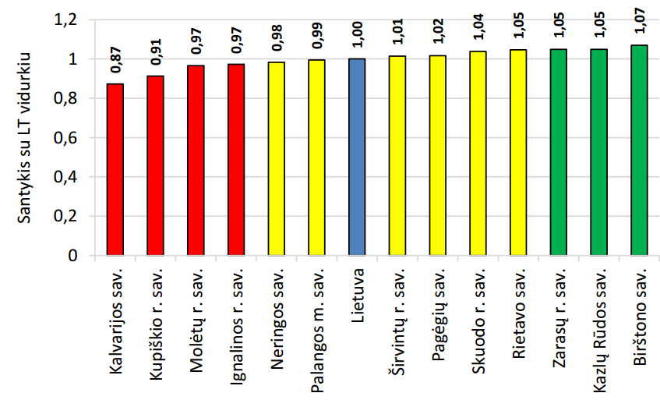
16 pav. 1 metų amžiaus vaikų DTP (difterijos, stabligės, kokliušo vakcina), poliomielito ir B tipo Haemophilus influenzae infekcijos skiepijimo apimtys (3 dozės), proc. 2015 m.
Šaltinis: Užkrečiamųjų ligų ir AIDS centras.
4.4. LSP uždavinys. Stiprinti lėtinių neinfekcinių ligų prevenciją ir kontrolę
Lėtinės neinfekcinės ligos XXI amžiuje tapo visuotine sveikatos problema, keliančia vis didesnius iššūkius kiekvienai šaliai, nepriklausomai nuo jos socialinio ekonominio išsivystymo. Pagrindinės lėtinių neinfekcinių ligų priežastys susijusios su žmogaus elgesiu, taigi jų galima išvengti. Pagrindiniai rizikos veiksniai, turintys didžiausią įtaką sergamumui ir mirtingumui pasauliniu mastu, yra šie: didelis kraujospūdis, rūkymas, padidėjęs gliukozės kiekis kraujyje, fizinio aktyvumo stoka, antsvoris ir nutukimas, padidėjęs cholesterolio kiekis kraujyje, nesaugus lytinis elgesys, piktnaudžiavimas alkoholiu. Kovojant su šiais rizikos veiksniais efektyviausios yra visuomenės sveikatos strategijos, kuriomis siekiama pakeisti socialines normas skatinant sveiką gyvenseną, sveiką elgesį ir mažinant rizikos veiksnių paplitimą bei jų poveikį.
Molėtų r. 2015 m. mirtingumo nuo kraujotakos sistemos ligų rodiklis siekė 1075,83/100 000 gyv., o šalies vidurkis buvo 811,97/100 000 gyv. Pagal šį rodiklį Molėtų r. patenka tarp 27 savivaldybių, kuriose situacija yra patenkinama lyginant su šalies vidurkiu, santykis su Lietuvos vidurkiu yra 1,32/100 000 gyv. (žr. 17 pav.).
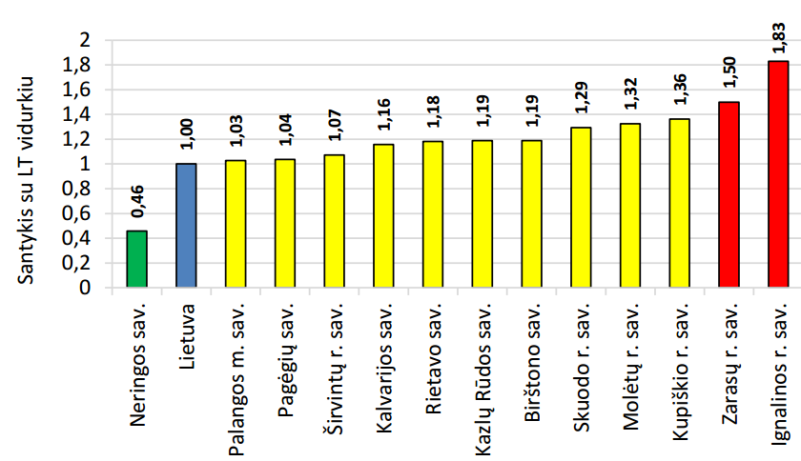
17 pav. Mirtingumo nuo kraujotakos sistemos ligų (I00-I99) rodiklis 100 000 gyv. 2015 m.
Šaltinis: Higienos instituto Mirties atvejų ir jų priežasčių valstybės registras.
2015 m. Lietuvoje nuo cerebrovaskulinių ligų, kurioms priklauso smegenų infarktas, intracerebrinis kraujavimas, smegenų arterijų užsikimšimas ir kt. ligos 2015 m. mirė 5 694 žmonės (mirtingumo rodiklis – 196,0/100 000 gyv.). Molėtų rajono mirtingumas nuo cerebrovuskalinių ligų rodiklis buvo 467,07/100 000 gyv., o Lietuvos – 196,01/100000 gyv., rodiklių santykis – 2,38/100 000 gyv. (žr. 18 pav.). Šis rodiklis patenka tarp 10 savivaldybių, kurių situacija yra prasčiausia.
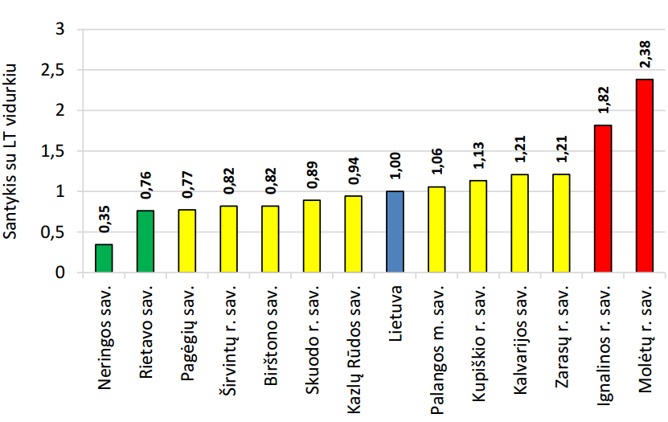
18 pav. Mirtingumo nuo cerebrovaskulinių ligų rodiklis (I60-I69) 100 000 gyv. 2015 m.
Šaltinis: Higienos instituto Mirties atvejų ir jų priežasčių valstybės registras.
Gyventojai apie padidėjusią grėsmę savo sveikatai gali sužinoti dalyvaudami Asmenų, priskirtų širdies ir kraujagyslių ligų didelės rizikos grupei, atrankos ir prevencijos priemonių programoje, skirtoje vyrų nuo 40 iki 55 metų ir moterų nuo 50 iki 65 metų širdies ir kraujagyslių ligų prevencijos programoje. Nemokamai pasitikrinti, ar egzistuoja realus pavojus susirgti širdies ir kraujagyslių ligomis, gali visi numatytos amžiaus grupės asmenys. Programos tikslas – sumažinti sergamumą ūminiais kardiovaskuliniais sindromais (nestabilia krūtinės angina ar miokardo infarktu, praeinančiu smegenų išemijos priepuoliu ar smegenų infarktu, periferinių arterijų tromboze), nustatyti naujus latentinių aterosklerozės būklių (miego arterijų stenozės, periferinių arterijų ligos, nebyliosios miokardo išemijos) ir cukrinio diabeto atvejus, siekiant sumažinti pacientų neįgalumą ir mirtingumą dėl širdies ir kraujagyslių ligų. Molėtų r. gyventojai 2015 m. šioje programoje dalyvavo 33,77 proc., kai tuo pačiu metu Lietuvos vidurkis siekia 37,42 proc., rodiklio santykis – 0,90 proc. (žr. 19 pav.).
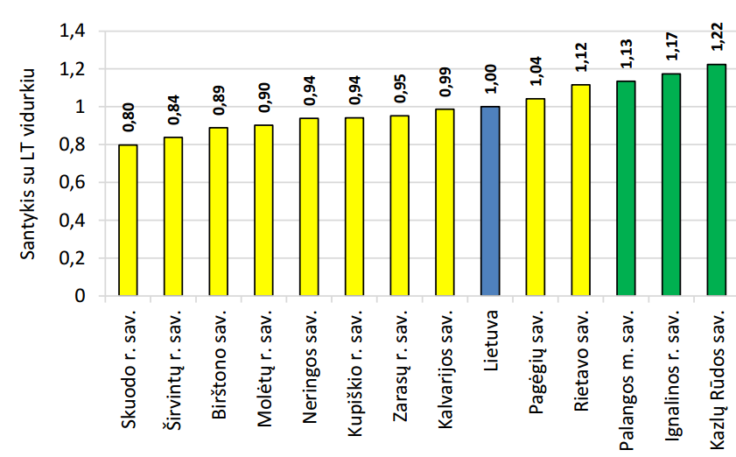
19 pav. Tikslinės populiacijos dalis (proc.), dalyvavusi asmenų, priskirtinų širdies ir kraujagyslių ligų didelės rizikos grupei, atrankos ir prevencijos priemonių finansavimo programoje 2015 m.
Šaltinis: Higienos instituto Sveikatos informacijos centras, Privalomojo sveikatos draudimo informacinė sistema.
Molėtų r. gyventojai 2015 m. mažai dalyvavo tikslinės populiacijos prevencijos programose, išskyrus storosios žarnos vėžio ankstyvosios diagnostikos programoje, kurioje dalyvavo daugiau asmenų nei Lietuvos vidurkis (Molėtų r. 56,19 proc., Lietuvoje 50,44 proc.) ir rodiklis patenka tarp 10 geriausių savivaldybių, santykis su Lietuvos vidurkiu – 1,11 proc. (žr. 20 pav.).
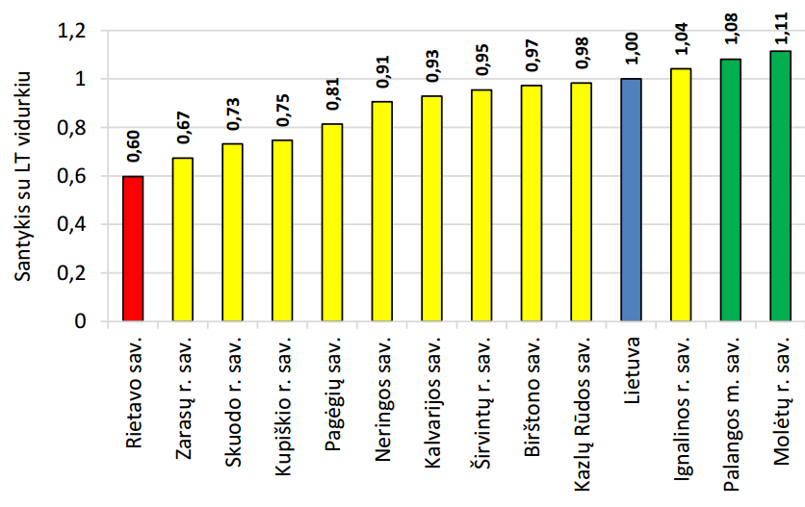
20 pav. Tikslinės populiacijos dalis (proc.), dalyvavusi storosios žarnos vėžio ankstyvosios diagnostikos finansavimo programoje 2014–2015 m.
Šaltinis: Higienos instituto Sveikatos informacijos centras, Privalomojo sveikatos draudimo informacinė sistema

IŠVADOS
- Molėtų r. rodiklių reikšmės lyginant su Lietuvos vidurkio rodikliais pasiskirsto taip: 12,07 proc. rodiklių patenka į geresnę kvintilių grupę (žalioji zona), 67,24 proc. - patenka į Lietuvos vidurkių atitinkančią kvintilių grupę, bet vertinama kaip patenkinama (geltonoji zona) ir 20,69 proc. patenka į prasčiausių savivaldybių kvintilių grupę (raudonoji zona) iš kurios prasčiausi rodikliai yra: mirtingumas/ standartizuotas mirtingumas nuo narkotikų sąlygotų priežasčių, mirtingumas/standartizuotas mirtingumas dėl atsitiktinių paskendimų ir mirtingumas/standartizuotas mirtingumas nuo cerebrovaskulinių ligų.
- Sprendžiant kiekvieną problemą būtina atlikti detalią analizę. Tik tiksliai bei objektyviai identifikavus priežastis galima rekomenduoti priemones problemoms spręsti bei gerinti situaciją.

__________________________

REKOMENDACIJOS
Sumažinti alkoholinių gėrimų, tabako vartojimą, neteisėtą narkotinių ir psichotropinių medžiagų vartojimą ir prieinamumą
Siekiant sumažinti alkoholinių gėrimų, tabako vartojimą, neteisėtą narkotinių ir psichotropinių medžiagų vartojimą ir prieinamumą būtina:
- informuoti visuomenę, ypač jaunimą, apie psichoaktyviųjų medžiagų daromą žalą sveikatai ir aplinkai, norintiems atsisakyti žalingų įpročių nukreipti pas specialistus;
- vykdant psichoaktyviųjų medžiagų vartojimo prevenciją organizuoti šviečiamąją
veiklą (akcijos, seminarai, konferencijos, paskaitos, informacijos sklaida), taip pat svarbu užtikrinti vaikų ir jaunimo užimtumą, aktyvų laisvalaikio praleidimą, skatinti tėvus daugiau laiko praleisti kartu su vaikais;
- užtikrinti, kad būtų laikomasi egzistuojančių psichoaktyviųjų medžiagų įsigijimo/laikymo ribojančių įstatymų;
- organizuojant renginius riboti/neleisti prekiauti alkoholiniais gėrimais;
- mažinti išduodamų licencijų skaičių, verstis mažmenine prekyba tabako gaminiais ir alkoholiniais gėrimais.
Kurti palankias sąlygas saugiai leisti laisvalaikį
Siekiant mažinti gyventojų mirtingumą dėl atsitiktinių paskendimų skaičių reikėtų:
- griežčiau kontroliuoti gyventojus, dėl netinkamo elgesio prie vandens telkinių (alkoholio vartojimas);
- rengti plaukimo mokymus gyventojams;
- stiprinti saugumo priemones;
- gyventojams organizuoti renginius apie saugų elgesį vandenyje (akcijos, informacijos sklaida, mokymai, socialinės reklamos);
- mokyti gyventojus kaip teikti pirmąją pagalbą.
Stiprinti lėtinių neinfekcinių ligų prevenciją ir kontrolę
Siekiant mažinti Molėtų r. gyventojų mirtingumą nuo kraujotakos sistemos ligų būtina:
- skatinti gyventojus aktyviau dalyvauti širdies ir kraujagyslių ligų rizikos grupės asmenų sveikatos stiprinimo programoje;
- didinti gyventojų informuotumą apie širdies ir kraujagyslių ligų didelės rizikos asmenų atrankos ir prevencinių priemonių programą;
- informuoti apie kraujotakos sistemos ligas, jų rizikos veiksnius bei profilaktikos priemones: reguliariai tikrintis kraujo spaudimą, cholesterolio kiekį kraujyje, palaikyti normalų kūno masės indeksą;
- organizuoti sveikatinimo renginius (seminarai, konferencijos, akcijos, mankštos, šiaurietiškojo ėjimo užsiėmimai ir kt.), skatinti rinktis sveikatai palankius maisto produktus (pažymėtus raktos skylutės simboliu, vaisius, daržoves ir t.t.), atsisakyti žalingų įpročių, išmokti valdyti stresą.

Siekiant užtikrinti kokybiškas ir prieinamas visuomenės sveikatos priežiūros paslaugas Molėtų r. gyventojams būtinas glaudus tarpsektorinis, tarpinstitucinis bendradarbiavimas, informacijos sklaida (spaudoje, internetinėse svetainėse, Facebook paskyroje ir kt.), įvairios sveikatinimo veiklos (akcijos, paskaitos, užsiėmimai), specialistų dalyvavimas kvalifikacijos tobulinimo renginiuose, atsakingas pačių gyventojų požiūris į sveikatą. Skatinti gyventojus aktyviai įsitraukti į sveikatą stiprinančios, palaikančios aplinkos kūrimą bendruomenėse.
__________________________

